Documentation chartre et maquettes

Chatre graphique
- Choix typographique
  - Headline text
    - Font Rajdhani :

  - Text body
    - Font : "Montserrat", sans-serif :
- Palettes de couleurs
#ffffff
#000000
#ffc107
#fbf1d8
#9aad90

- Logo

Wireframes
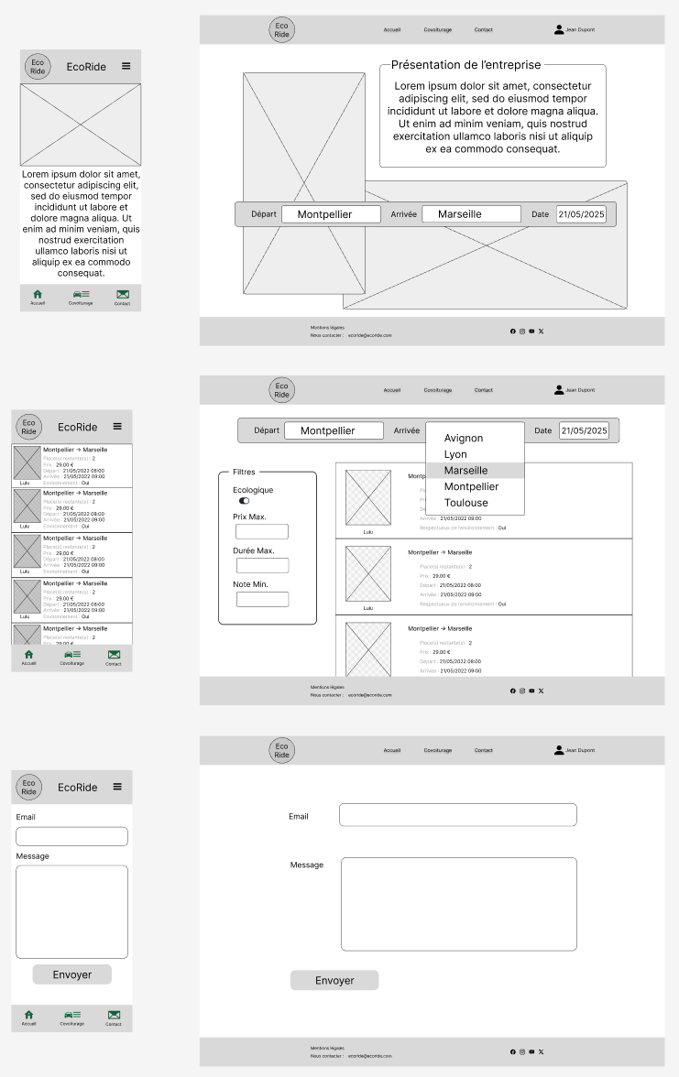

Mockups
